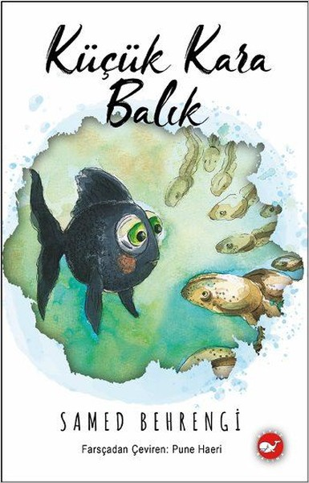 | IĞDIR OKUYOR HEDEFİ YÜKSELİYOR! PROJESİ / ORTAOKUL  KİTAP ÖZET FORMU
 | 1.EKİM 2019 | ÖĞRENCİNİN:
 | AYIN KİTABI  KÜÇÜK KARA BALIK | ADI SOYADI:  SINIFI:  OKUL ADI:
Hikayede Geçen Kahramanlar: …………………………………………………………………………………………………………………………………………………………………………………….
Hikaye Ne Zaman Nerede Geçiyor?………………………………………………………………………………………………………………………………
……………………………………………………………………………………………………………………………………………………………………………………..
KİTABIN ÖZETİ:

KİTAPTAN ÇIKARDIĞIN SONUÇ NEDİR?..............................................................................................................
…………………………………………………………………………………………………………………………………………………………………………
…………………………………………………………………………………………………………………………………………………………………………..
OKUDUĞUN KİTAPTA GEÇEN BİR OLAYA AİT BİR RESİM YAPINIZ.

SORUMLU ÖĞRETMEN:……………………………………………………………./TARİH: …………………………/ İMZA:…………………………….
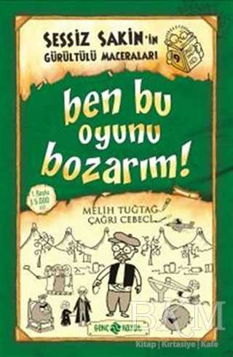 | IĞDIR OKUYOR HEDEFİ YÜKSELİYOR! PROJESİ / ORTAOKUL  KİTAP ÖZET FORMU
 | 2.KASIM 2019 | ÖĞRENCİNİN:
 | AYIN KİTABI  BEN BU OYUNU BOZARIM! | ADI SOYADI:  SINIFI:  OKUL ADI:
Hikayede Geçen Kahramanlar: …………………………………………………………………………………………………………………………………………………………………………………….
Hikaye Ne Zaman Nerede Geçiyor?………………………………………………………………………………………………………………………………
……………………………………………………………………………………………………………………………………………………………………………………..
KİTABIN ÖZETİ:

KİTAPTAN ÇIKARDIĞIN SONUÇ NEDİR?..............................................................................................................
…………………………………………………………………………………………………………………………………………………………………………
…………………………………………………………………………………………………………………………………………………………………………..
OKUDUĞUN KİTAPTA GEÇEN BİR OLAYA AİT BİR RESİM YAPINIZ.

SORUMLU ÖĞRETMEN:……………………………………………………………./TARİH: …………………………/ İMZA:…………………………….
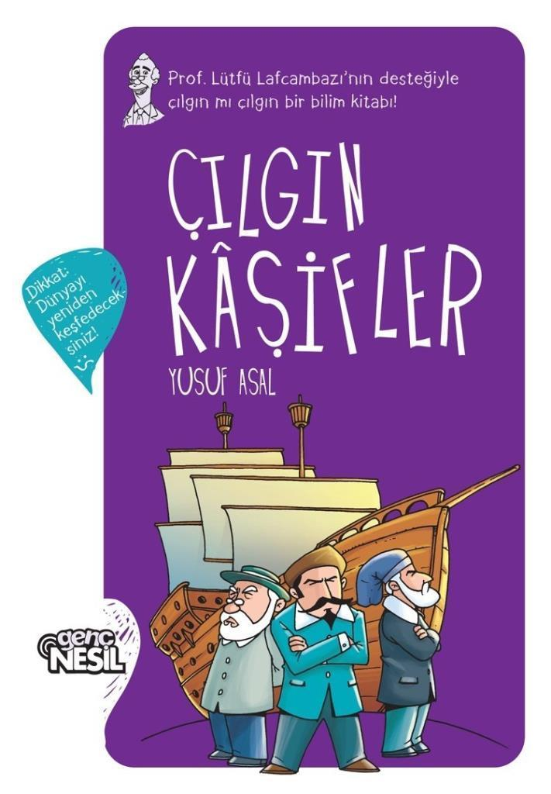 | IĞDIR OKUYOR HEDEFİ YÜKSELİYOR! PROJESİ / ORTAOKUL  KİTAP ÖZET FORMU
 | 3.ARALIK 2019 | ÖĞRENCİNİN:
 | AYIN KİTABI  ÇILGIN KÂŞİFLER | ADI SOYADI:  SINIFI:  OKUL ADI:
Hikayede Geçen Kahramanlar: …………………………………………………………………………………………………………………………………………………………………………………….
Hikaye Ne Zaman Nerede Geçiyor?………………………………………………………………………………………………………………………………
……………………………………………………………………………………………………………………………………………………………………………………..
KİTABIN ÖZETİ:

KİTAPTAN ÇIKARDIĞIN SONUÇ NEDİR?..............................................................................................................
…………………………………………………………………………………………………………………………………………………………………………
…………………………………………………………………………………………………………………………………………………………………………..
OKUDUĞUN KİTAPTA GEÇEN BİR OLAYA AİT BİR RESİM YAPINIZ.

SORUMLU ÖĞRETMEN:……………………………………………………………./TARİH: …………………………/ İMZA:…………………………….
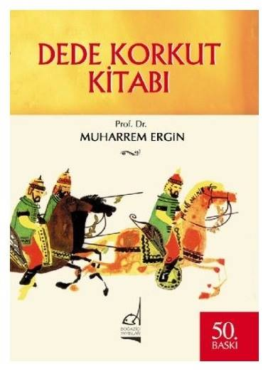 | IĞDIR OKUYOR HEDEFİ YÜKSELİYOR! PROJESİ / ORTAOKUL  KİTAP ÖZET FORMU
 | 4.OCAK 2020 | ÖĞRENCİNİN:
 | AYIN KİTABI  DEDE KORKUT KİTABI | ADI SOYADI:  SINIFI:  OKUL ADI:
Hikayede Geçen Kahramanlar: …………………………………………………………………………………………………………………………………………………………………………………….
Hikaye Ne Zaman Nerede Geçiyor?………………………………………………………………………………………………………………………………
……………………………………………………………………………………………………………………………………………………………………………………..
KİTABIN ÖZETİ:

KİTAPTAN ÇIKARDIĞIN SONUÇ NEDİR?..............................................................................................................
…………………………………………………………………………………………………………………………………………………………………………
…………………………………………………………………………………………………………………………………………………………………………..
OKUDUĞUN KİTAPTA GEÇEN BİR OLAYA AİT BİR RESİM YAPINIZ.

SORUMLU ÖĞRETMEN:……………………………………………………………./TARİH: …………………………/ İMZA:…………………………….
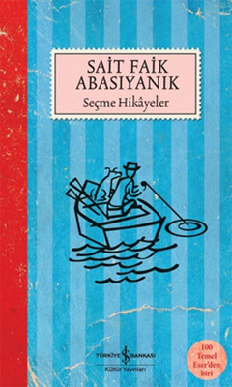 | IĞDIR OKUYOR HEDEFİ YÜKSELİYOR! PROJESİ / ORTAOKUL  KİTAP ÖZET FORMU
 | 5.ŞUBAT 2020 | ÖĞRENCİNİN:
 | AYIN KİTABI  SEÇME HİKÂYELER | ADI SOYADI:  SINIFI:  OKUL ADI:
Hikayede Geçen Kahramanlar: …………………………………………………………………………………………………………………………………………………………………………………….
Hikaye Ne Zaman Nerede Geçiyor?………………………………………………………………………………………………………………………………
……………………………………………………………………………………………………………………………………………………………………………………..
KİTABIN ÖZETİ:

KİTAPTAN ÇIKARDIĞIN SONUÇ NEDİR?..............................................................................................................
…………………………………………………………………………………………………………………………………………………………………………
…………………………………………………………………………………………………………………………………………………………………………..
OKUDUĞUN KİTAPTA GEÇEN BİR OLAYA AİT BİR RESİM YAPINIZ.

SORUMLU ÖĞRETMEN:……………………………………………………………./TARİH: …………………………/ İMZA:…………………………….
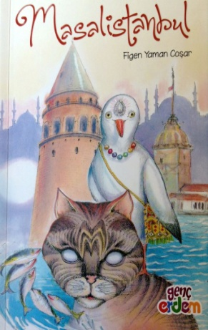 | IĞDIR OKUYOR HEDEFİ YÜKSELİYOR! PROJESİ / ORTAOKUL  KİTAP ÖZET FORMU
 | 6.MART 2020 | ÖĞRENCİNİN:
 | AYIN KİTABI  MASAL İSTANBUL | ADI SOYADI:  SINIFI:  OKUL ADI:
Hikayede Geçen Kahramanlar: …………………………………………………………………………………………………………………………………………………………………………………….
Hikaye Ne Zaman Nerede Geçiyor?………………………………………………………………………………………………………………………………
……………………………………………………………………………………………………………………………………………………………………………………..
KİTABIN ÖZETİ:

KİTAPTAN ÇIKARDIĞIN SONUÇ NEDİR?..............................................................................................................
…………………………………………………………………………………………………………………………………………………………………………
…………………………………………………………………………………………………………………………………………………………………………..
OKUDUĞUN KİTAPTA GEÇEN BİR OLAYA AİT BİR RESİM YAPINIZ.

SORUMLU ÖĞRETMEN:……………………………………………………………./TARİH: …………………………/ İMZA:…………………………….
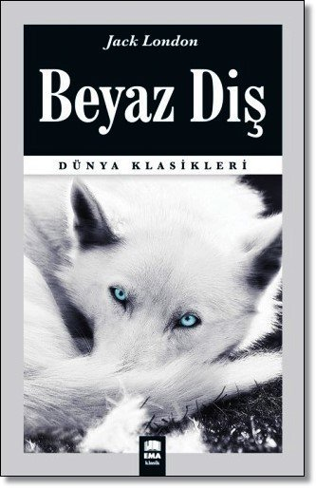 | IĞDIR OKUYOR HEDEFİ YÜKSELİYOR! PROJESİ / ORTAOKUL  KİTAP ÖZET FORMU
 | 7. NİSAN 2020 | ÖĞRENCİNİN:
 | AYIN KİTABI  BEYAZ DİŞ | ADI SOYADI:  SINIFI:  OKUL ADI:
Hikayede Geçen Kahramanlar: …………………………………………………………………………………………………………………………………………………………………………………….
Hikaye Ne Zaman Nerede Geçiyor?………………………………………………………………………………………………………………………………
……………………………………………………………………………………………………………………………………………………………………………………..
KİTABIN ÖZETİ:

KİTAPTAN ÇIKARDIĞIN SONUÇ NEDİR?..............................................................................................................
…………………………………………………………………………………………………………………………………………………………………………
…………………………………………………………………………………………………………………………………………………………………………..
OKUDUĞUN KİTAPTA GEÇEN BİR OLAYA AİT BİR RESİM YAPINIZ.

SORUMLU ÖĞRETMEN:……………………………………………………………./TARİH: …………………………/ İMZA:…………………………….
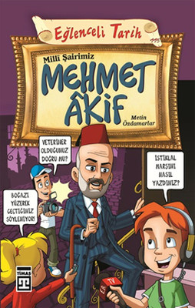 | IĞDIR OKUYOR HEDEFİ YÜKSELİYOR! PROJESİ / ORTAOKUL  KİTAP ÖZET FORMU
 | 8. MAYIS 2020 | ÖĞRENCİNİN:
 | AYIN KİTABI  MEHMET AKİF | ADI SOYADI:  SINIFI:  OKUL ADI:
Hikayede Geçen Kahramanlar: …………………………………………………………………………………………………………………………………………………………………………………….
Hikaye Ne Zaman Nerede Geçiyor?………………………………………………………………………………………………………………………………
……………………………………………………………………………………………………………………………………………………………………………………..
KİTABIN ÖZETİ:

KİTAPTAN ÇIKARDIĞIN SONUÇ NEDİR?..............................................................................................................
…………………………………………………………………………………………………………………………………………………………………………
…………………………………………………………………………………………………………………………………………………………………………..
OKUDUĞUN KİTAPTA GEÇEN BİR OLAYA AİT BİR RESİM YAPINIZ.

SORUMLU ÖĞRETMEN:……………………………………………………………./TARİH: …………………………/ İMZA:…………………..

